Carta de Bienvenida ESPAD 2026-2027

¡Bienvenid@ al nuevo curso!
Estimados/as alumnos/as de Educación a Distancia (ESPAD) nos dirigimos a todos vosotros/as, en primer lugar, para daros la bienvenida a aquellos/as que os incorporéis por primera vez a nuestro Centro y también a los que continuéis un año más.
Esperamos que este curso sea lo más positivo posible y que cumpla vuestras expectativas.

¿Cuándo empezamos?
El curso académico 2026-2027 comenzará a partir del próximo martes 22 de septiembre, en el Salón de Actos, a las 19:00. A partir de esa fecha se iniciarán las tutorías colectivas, tal y como establece la normativa. La ESPAD se estructura en cursos cuatrimestrales. En un año podrás promocionar dos cursos.

Tu aula virtual y cómo entrar
Se van a utilizar las Aulas Virtuales, a las que deberás acceder desde la página web del centro http://cepaginerdelosrios.centros.educa.jcyl.es, siguiendo el acceso a educacyl, y posteriormente el acceso privado con tu usuario y contraseña de la Junta de Castilla y León.
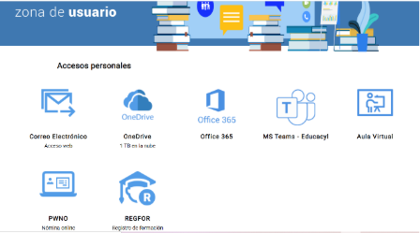
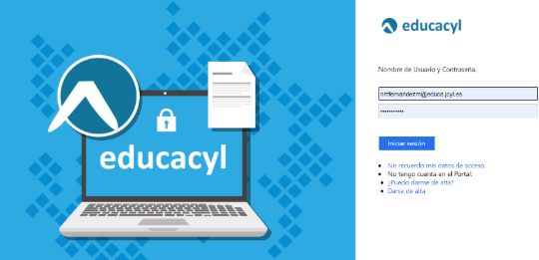

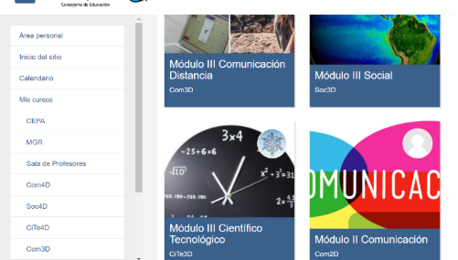
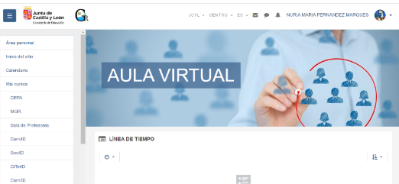

Las calificaciones las enviará el profesor del módulo a través del Aula Virtual o el correo electrónico. Además de poder recibir, también la calificación, de modo presencial, en las tutorías colectivas o individuales.
Los horarios, tanto de tutorías individuales como colectivas, los libros de texto, así como las fechas y el calendario de exámenes se colgarán en la web de nuestro centro y a través de las aulas virtuales de cada módulo.
Si por alguna razón no te es posible asistir a las tutorías colectivas, podrás ponerte en contacto con los tutores correspondientes de cada módulo, en su horario de tutoría individual. No obstante, ante cualquier duda que te surja respecto a la información que te facilitamos u otra cuestión relacionada con esta modalidad de enseñanza, puedes hablar con la Coordinación de Distancia, llamando al 923 224318 o puedes consultar la página web de nuestro Centro.

TUTORÍAS, CRITERIOS DE EVALUACIÓN Y ACTIVIDADES
El APOYO TUTORIAL se realizará a distancia y de forma presencial, de manera individual y colectiva.
La asistencia a las dos modalidades de tutorías, si bien es recomendable, no es exigida como requisito obligatorio para presentarse a las pruebas de evaluación globales o extraordinarias.
La asistencia y el trabajo en las tutorías, ya sea colectiva o individual, solo podrá valorarse positivamente. En ningún caso penalizará al alumno/a.
En el Ámbito de Comunicación, la calificación será conjunta, siempre que se llegue a un mínimo de un cuatro en cada área, para la Lengua y Literatura Castellana e Inglés, dando un peso del 60% al área de Lengua y un 40% a la de Inglés.
En el Ámbito Científico-Tecnológico en los módulos I y II se realizará un examen para cada una de las áreas que lo forman: Matemáticas y Naturaleza, con una única nota que será la media aritmética de los dos exámenes; sin embargo, en los Módulos III y IV se realizará un examen único de los contenidos programados ya que estos se continúan.
Es importante que sepas que, para poder ser evaluado con calificación positiva en un módulo, se deberán tener superados los módulos anteriores del mismo Ámbito. Es decir, para poder ser evaluado positivamente del Módulo III del Ámbito Social deberás tener superado el II del mismo Ámbito.
El desarrollo de pruebas extraordinarias estará pendiente en este curso del desarrollo legislativo. El alumno será informado puntualmente de los cambios, según se vayan publicando en el BOCYL, a través de la página web o el aula virtual.

¿Cómo funcionan las tutorías?

Las tutorías, tanto colectivas como individuales, están diseñadas para resolver dudas y facilitar recursos adecuados al alumnado. La principal diferencia entre ambas es que la tutoría colectiva se realizará de forma presencial en el aula asignada, mientras que la tutoría individual puede llevarse a cabo presencialmente, por vía telemática o telefónica (923 224318)

¿Cómo te vamos a evaluar?
LA EVALUACIÓN será CONTINUA o GLOBAL.
El alumnado podrá tener una valoración positiva de su participación en las tutorías colectivas e individuales. Al igual que su participación en las aulas virtuales y cuantos trabajos o actividades proponga el profesor responsable del módulo. También podrá presentarse a un EXAMEN GLOBAL al final del Cuatrimestre. Por último, el EXAMEN EXTRAORDINARIO está pendiente de su desarrollo legislativo.
Los alumnos asistirán a las evaluaciones provistos del D.N.I. o documento similar (pasaporte o NIE) cuya presentación será exigida.

Actividades del centro
Cualquier información relacionada con las actividades programadas por el Centro se dará a conocer en nuestra página Web y a través del Aula Virtual. Insistimos en que es importante que la consultéis regularmente por si hay alguna información que os pueda interesar o modificación de la información que hemos proporcionado.

¿Necesitas ayuda o tienes dudas?
En todo momento y ante cualquier duda que te surja respecto a la información que te facilitamos u otra cuestión relacionada con esta modalidad de enseñanza, puedes hablar con la Coordinación de Distancia, llamando al 923 224318 o puedes consultar la página web de nuestro Centro.

Atentamente, El Director
Fdo. Mariano Martín Ingelmo

